Масло индустриальные FORWARD GEAR И-20А (ГОСТ 20799-88)

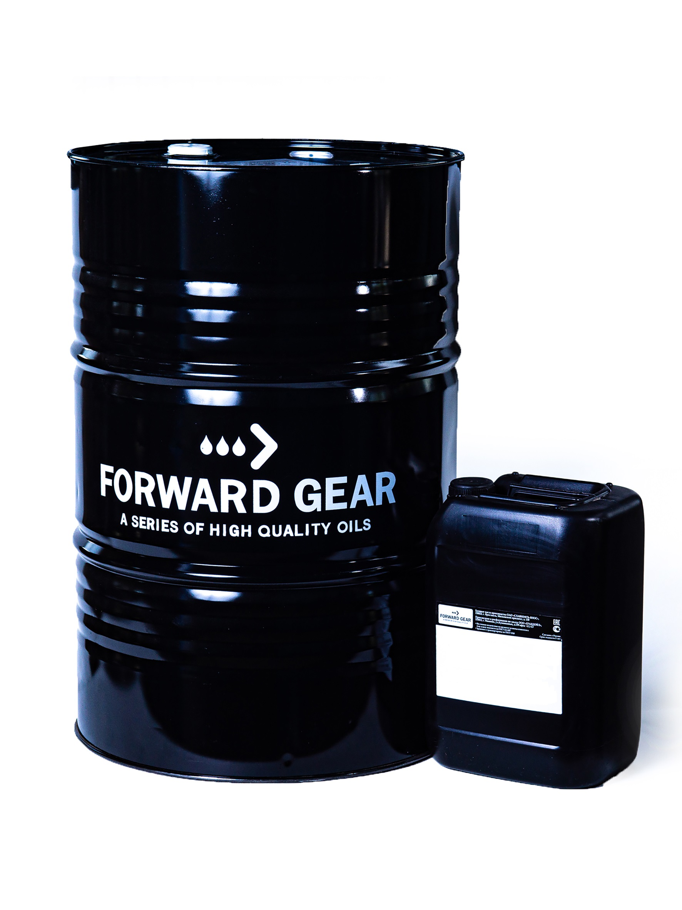
ОПИСАНИЕ ПРОДУКТА
Индустриальное масло без присадок для гидросистем станочного оборудования, автоматических линий и прессов, а также для смазывания легко- и средненагруженных зубчатых передач, направляющих качения и скольжения станков и других механизмов, где не требуются специальные масла.

ОБЛАСТЬ ПРИМЕНЕНИЯ
Применяется в гидравлических системах промышленного оборудования, дорожно-строительной и другой техники, работающей на открытом воздухе в мягких климатических условиях или имеющей систему предпускового обогрева гидравлической жидкости. Наилучшее применение масел из серии И-20А зависит от их вязкости: по мере ее увеличения масла используют в более нагруженных и менее быстроходных механизмах
ОСОБЕННОСТИ ПРОДУКТА

- Увеличивают срок службы оборудования.
- Уменьшают износ соприкасающихся поверхностей деталей и отводят тепло от узлов трения.
- Очищают поверхности трения от загрязнений.
- Защищают механизмы от коррозионных отложений.

ТЕХНИЧЕСКИЕ ХАРАКТЕРИСТИКИ
№ п/п | Наименование показателей | Норма ГОСТ | Фактически | Метод испытания
1. | Вязкость кинематическая мм2/с при 40°С | 29-35 | 32 | ГОСТ 33
2. | Зольность, %, не более | 0,005 | 0,004 | ГОСТ 1461
3. | Содержание механических примесей | отсутствие | отсутствие | ГОСТ 6370
4. | Содержание воды | следы | следы | ГОСТ 2477
5. | Температура вспышки в открытом тигле, °С, не ниже | 200 | 200 | ГОСТ 4333
6. | Температура застывания, °С, не выше | минус 15 | минус 15 | ГОСТ 20287
7. | Кислотное число, мг КОН на 1 г. масла, не более | 0,03 | 0,03 | ГОСТ 11362
8. | Цвет на колориметре ЦНТ, единиц ЦНТ, не более: | 2 | 1,5 | ГОСТ 20284
9. | Плотность при 20°С, кг/м3, не более | 890 | 880 | ГОСТ 3900
10. | Массовая доля серы % не более: | 1 | 0,2 | ГОСТ 1437
11. | Стабильность против окисления: приращение кислотного числа окисленного масла, мг КОН на 1 г. масла приращения смол, % | 0,3 | 0,3 | ГОСТ 18136
12. | Содержание селективных растворителей, % | отсутствие | отсутствие | ГОСТ 1057


Информация о продукции является справочной и не является спецификацией. Типичные характеристики продукции могут варьироваться в пределах, установленных нормативно-технической документацией, не влияющих на заявленные эксплуатационные свойства.

